1. **Язык разметки XAML**

Задание 1. Создать XML файл Библиотека состоящий из книг (название книги, автор, год издания).

Листинг программы:

using System.Windows;

using System.Xml;

using Task_1.Interfaces;

namespace Task_1

{

/// <summary>

/// Логика взаимодействия для AddNewBook.xaml

/// </summary>

public partial class AddNewBook : Window

{

private string _xmlFilePath;

public AddNewBook()

{

InitializeComponent();

}

public string XmlFilePath

{

get { return _xmlFilePath; }

set { _xmlFilePath = value; }

}

public void buttonAdd_Click(object sender, RoutedEventArgs e)

{

XmlDocument document = new XmlDocument();

document.Load(_xmlFilePath);

var xRoot = document.DocumentElement;

XmlElement book1 = document.CreateElement("Book");

if (!string.IsNullOrEmpty(textBoxBookName.Text) || !string.IsNullOrWhiteSpace(textBoxBookName.Text))

{

XmlAttribute title1 = document.CreateAttribute("Name");

title1.InnerText = textBoxBookName.Text;

book1.Attributes.Append(title1);

xRoot.AppendChild(book1);

}

if (!string.IsNullOrEmpty(textBoxBookAuthor.Text) || !string.IsNullOrWhiteSpace(textBoxBookAuthor.Text))

{

XmlElement author1 = document.CreateElement("Author");

author1.InnerText = textBoxBookAuthor.Text;

book1.AppendChild(author1);

}

if (!string.IsNullOrEmpty(textBoxBookYear.Text) || !string.IsNullOrWhiteSpace(textBoxBookYear.Text))

{

XmlElement year1 = document.CreateElement("Year");

year1.InnerText = textBoxBookYear.Text;

book1.AppendChild(year1);

}

document.Save(_xmlFilePath);

this.Close();

}

}

}

Таблица 1.1 – Входные и выходные данные

|  |  |
| --- | --- |
| Входные данные | Выходные данные |
|  |  |

Анализ результатов:

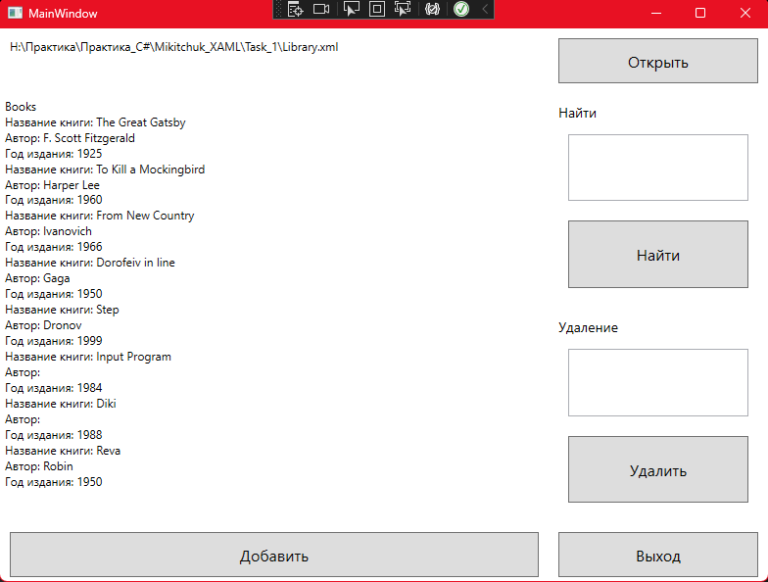

Рисунок 1.1 – Результат работы программы

Источник: собственная разработка